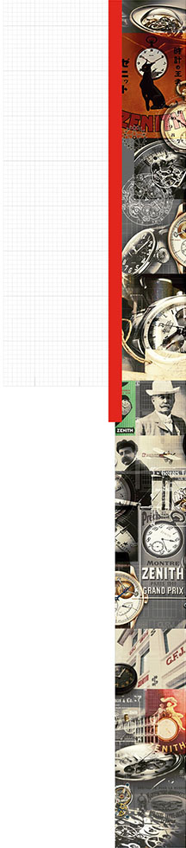

ELITE LADY MOONPHASE
UMA CELEBRAÇÃO DAS CORES

A coleção Elite é enriquecida por um novo modelo que permite a quem o usa mudar a cor do tempo. As versões em amarelo, verde-maçã, turquesa e vermelho apresentam-se numa encantadora caixa em aço inoxidável dotada de um aro com diamantes: o novo Elite Lady Moonphase de 33 mm revela um temperamento forte, uma estética original e cores sedutoras.
O relógio Elite Lady é uma icónica afirmação de estilo, para senhoras que nunca passam despercebidas. Este relógio extremamente feminino personifica a elegância contemporânea e oferece uma nova perspetiva sobre o tempo, para encantar os corações das senhoras que procuram um relógio que não só disponha de um mecanismo de exceção como seja, simultaneamente, uma magnífica peça de joalharia.

UM MECANISMO EXCECIONAL NUMA PRECIOSA CRIAÇÃO DE JOALHARIA
O coração deste novo relógio feminino palpita ao ritmo do calibre automático Elite 692, que ostenta a inimitável assinatura Zenith. Dotado de uma reserva de marcha superior a 50 horas, este movimento extraplano funciona à frequência de 28 800 alternâncias/hora, dispõe de 195 componentes – com uma espessura de apenas 3,97 mm – e oferece indicações das horas, minutos, pequenos segundos e fases da lua.

O Elite Lady Moonphase dispõe de uma caixa extraplana com 33 mm de diâmetro, expressando a elegância contemporânea característica da Zenith através de quatro versões em aço inoxidável com diamantes, estanques até 50 metros e dotadas de uma coroa canelada, para ajustar facilmente a fase da lua. O fundo da caixa transparente permite contemplar o seu mecanismo, a que é dada corda por uma massa oscilante decorada com "Côtes de Genève". Enquadrado por um aro polido, o mostrador revela um disco lunar azul-escuro com estrelas. Finos ponteiros em forma de folha deslocam-se sobre estilizados índices das horas gravados.

Esta interpretação elegante e eminentemente feminina do Elite Lady Moonphase é dotada de uma bracelete em pele de aligátor amarela, verde-maçã, turquesa ou vermelha, com forro de proteção em borracha e fivela com fuzilhão em aço inoxidável. Estas quatro novas referências Elite são o epítome da graciosidade feminina e da sofisticação do requinte técnico.

COLEÇÃO ELITE: ELITE LADY MOONPHASE
Caixa extraplana em aço inoxidável
Aro engastado com 62 diamantes redondos: ~0,75 ct
Indicação de fase da lua ajustada por coroa
Caixa com 33 mm de diâmetro
REF.:
16.2331.692/74.C815 Amarelo
16.2332.692/64.C816 Verde-maçã
16.2333.692/54.C817 Turquesa
16.2334.692/71.C818 Vermelho

MOVIMENTO
Elite 692, Automático
Calibre 11½``` (diâmetro: 25,60 mm)
Espessura do movimento: 3,97 mm
Componentes: 195
Rubis: 27
Frequência: 28 800 alt./h (4 Hz)
Reserva de marcha: 50 horas mín.
Acabamento: Massa oscilante com "Côtes de Genève"

FUNÇÕES
Horas e minutos ao centro
Pequenos segundos às 9 horas
Indicação de fase da lua às 6 horas

CAIXA, MOSTRADOR E PONTEIROS
Diâmetro: 33 mm
Diâmetro de abertura do mostrador: 26,75 mm
Espessura: 9,25 mm
Vidro: Vidro de safira convexo com tratamento antirreflexo em ambas as faces
Fundo da caixa: Vidro de safira transparente
Material: Aço inoxidável
Estanqueidade: 5 ATM
Mostrador:
Amarelo lacado
Verde-maçã lacado
Turquesa lacado
Vermelho lacado
Índices das horas: Gravados, rodinados
Ponteiros: Forma de folha, rodinados

BRACELETES E FECHOS
Referências das braceletes:
27.00.1714.815 AC: Bracelete em pele de aligátor amarela brilhante com forro de proteção em borracha
27.00.1714.816 AC: Bracelete em pele de aligátor verde-maçã brilhante com forro de proteção em borracha
27.00.1714.817 AC: Bracelete em pele de aligátor turquesa brilhante com forro de proteção em borracha
27.00.1714.818 AC: Bracelete em pele de aligátor vermelha brilhante com forro de proteção em borracha

Fecho:
27.01.0014.001 Fivela com fuzilhão em aço inoxidável

